

|  |  |
| --- | --- |
| **NAMA** | NUR ATHIRAH BINTI MOHAMAD AZALI |
| **KAD PENGENALAN** | 030102-10-1572 |
| **TAJUK** | K2 COMPILE SYSTEM DOCUMENTATION MATERIAL. |
| **NAMA**  **PENSYARAH** | CIK WAN NOR FARHANA BINTI WAN ZULKIFLY |

SISTEM PENGURUSAN PANGKALAN DATA DAN APLIKASI WEB



KPD 4024

APPLICATION SYSTEM DOCUMENTATION

COMPLICATION



DOKUMENTASI SISTEM

BMI

ISI KANDUNGAN

|  |  |
| --- | --- |
| BIL  MUKA  SURAT | TAJUK |
| 1-2 | Dokumen Kod Sumber |
| 3-5 | Imej tangkapan screen (Screenshot image) |
| 6 | Rajah aliran proses (Process flow diagram) |
| 7 | Senarai semak |
| 8 | Surat pengesahan |

1. Tajuk.

Menghasilkan Dokumentasi Sistem.

1. Tugasan.
2. Anda sebagai pelajar program Diploma Sistem Pengurusan Pangkalan Data dan Aplikasi Web di Kolej Vokasional Gerik dikehendaki menyediakan satu dokumentasi sistem untuk.

Dokumentasi tersebut perlu mengandungi :

1. Dokumen Kod Sumber.

else{

if (bmi<=18.5){

keputusan = "KURUS";

warnalatar = "red";

warnateks = "white";

/*menetapkan warna dan bilangan yang khusus bagi

kategori kurus */

}

else if

(bmi >= 18.5 && bmi <=24.9){

keputusan = "NORMAL";

warnalatar = "green";

warnateks = "black";

/*menetapkan warna dan bilangan yang khusus bagi

kategori normal */

}

else if

(bmi>=25 && bmi <=29.9){

keputusan = "GEMUK";

warnalatar = "yellow";

warnateks = "black";

/*menetapkan warna dan bilangan yang khusus bagi

kategori gemuk */

}

else

{

keputusan = "OBESITI";

warnalatar = "red";

warnateks = "white";

/*menetapkan selain daripada bilangan yang ditetapkan

adalah berada didalam kategori obesiti*/

}

}

document.getElementById("output1").innerHTML = berat +"kg";

document.getElementById("output2").innerHTML = tinggi +"m";

document.getElementById("output3").innerHTML = bmi.toFixed(2);

document.getElementById("output4").innerHTML = keputusan;

output4.style.backgroundColor = warnalatar;

output4.style.color = warnateks;

/*menetapkan sistem untuk mengira bilangan BMI sama ada kurus , normal , gemuk , obesiti*/

}

1. Manual Pengguna.

* Imej tangkapan screen (Screenshot image)

1. Buka aplikasi Sistem BMI dan paparannya adalah seperti berikut.

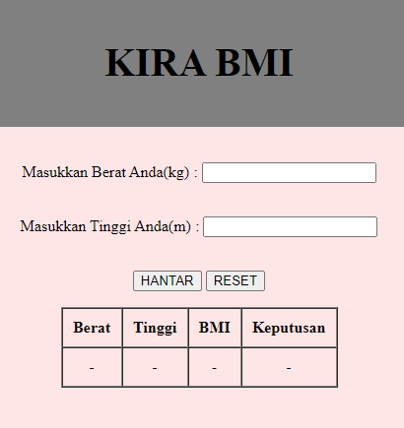

1. Output dan hasil paparan bagi katagori kurus.

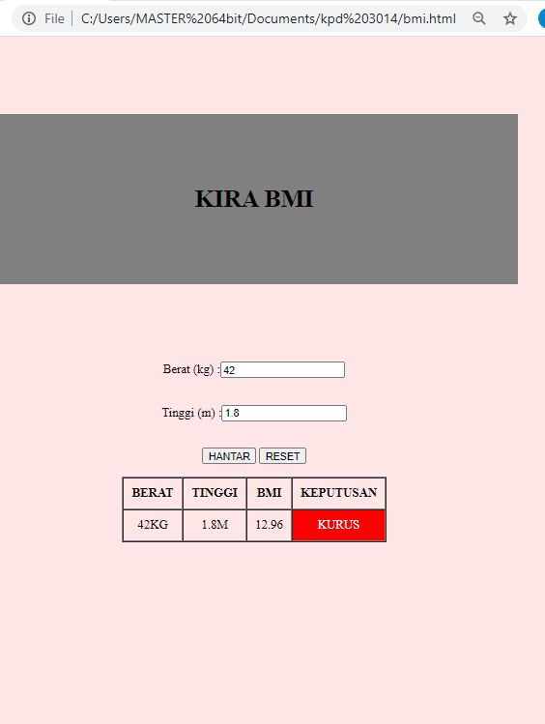

1. Output dan hasil paparan bagi katagori normal.

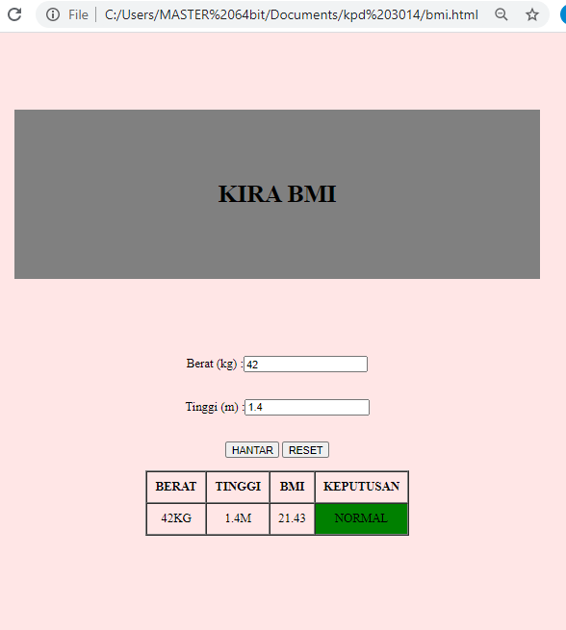

1. Output dan hasil paparan bagi katagori gemuk.

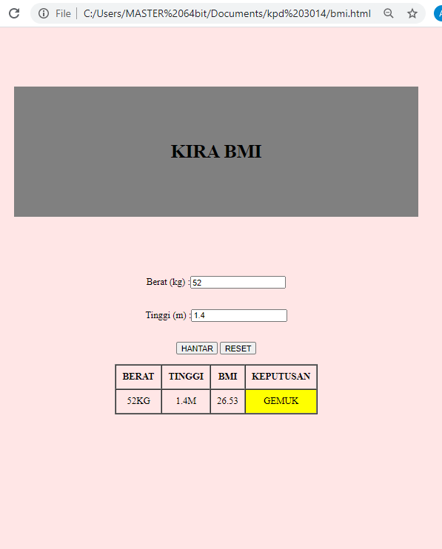

1. Output dan hasil paparan bagi katagori obesiti.

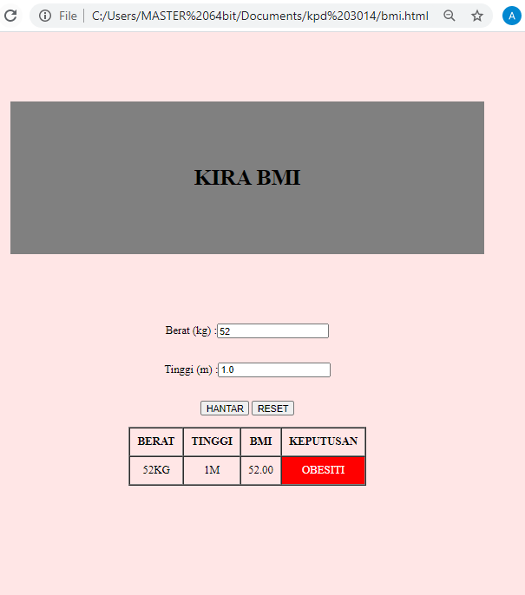

* Rajah aliran proses (Process flow diagram).

Perancangan Projek

Pemilihan Perkakasan dan Perisisan

Merekabentuk Projek

Membina Sistem

­­­­

Pengujian akhir

Menyelesaikan Ralat

Menyelesaikan Masalah

ya

Tidak

ya

Melaksanakan Sistem dan membuat penambahbaikan

Penguji Sistem

Tidak

Simulasi Sistem

|  |  |  |  |  |  |  |  |
| --- | --- | --- | --- | --- | --- | --- | --- |
| Aplikasi­­­ | Modul | Keterangan | Ketersediaan | | Kefungsian | | Catatan |
| YA | TIDAK | YA | TIDAK |
| Sistem Bmi | Butang Close. | Keluar dari system |  |  |  |  |  |
| Butang Restrore down / Maximize. | Memperbesar atau memperkecil saiz aplikasi Sistem BMI. |  |  |  |  |  |
| Butang Minimize. | Menyorokkan (hide) system dari monitor tetapi masih aktif pada taskbar windows. |  |  |  |  |  |
| Ruang untuk input ketiggian (m) pengguna. | Pengguna memasukkan ketinggiannya dalam unit meter ke dalam Sistem BMI. |  |  |  |  |  |
| Ruang untuk input berat badan (kg) pengguna. | Pengguna memasukkan beratnya dalam unit kilogram ke dalam Sistem BMI. |  |  |  |  |  |
| Ruang output index jisim berat badan pengguna. | Mempaparkan output BMI pengguna yang telah siap dikira |  |  |  |  |  |
| Ruang output status berat badan pengguna | Mempaparkan output status berat badan pengguna  Kurang berat badan / Normal / Gemuk / Obesiti |  |  |  |  |  |

1. Senarai Semak .
2. Surat Pengesahan.

Ruj . Tuan : KVG

Ruj . Kami : [WWW.KVgerik.com](http://WWW.KVgerik.com)

Tarikh : 2 Febuari 2021

Puan ,

SURAT PENGESAHAN DOKUMENTASI SISTEM BMI

Dengan ini disahkan bahawa dokumentasi Sistem BMI disediakan oleh pelajar

berikut :

1. Nama : Nur Ahirah binti Mohamad Azali
2. No.Kad pengenalan : 030102-10-1572
3. No.Id pelajar : K151HKPD008
4. Program : Sistem Pengurusan Pangkalan Data ddan Aplikasi Web

Sekian , Terima Kasih

Disediakan oleh , Disahkan oleh :

(NUR ATHRAH BINTI (WAN NOR FARHANA

MOHAMAD AZALI) WAN ZULKIFLY)

Pelajar program diploma KPD , Pensyarah program KPD ,

Kolej Vokasional Gerik. Kolej Vokasioanl Gerik.